传承人：

当今“卫派”河北梆子的领军人——河北梆子名家刘俊英

八十岁高龄的刘俊英是现今天津河北梆子界资历最老的艺术家，她幼年学戏，被梆子名家银达子收为义女，后又师从著名旦角演员金宝环，继承并发扬了河北梆子“金派”花旦的表演艺术。

主要成就：

上世纪50年代，领衔主演的《荀灌娘》闻名全国。刘俊英多次受到毛泽东、周恩来、邓小平等老一辈革命家接见。

1959年毛主席来天津视察时，点名要看刘俊英演的《荀灌娘》，那是一出文武戏。1959年8月，北戴河庐山会议召开，因为首长们很爱看小百花的演出，便点名让小百花剧团去了北戴河。那次一共演了三出戏，《喜荣归》、《断桥》、《观阵》。因为周总理很喜欢《喜荣归》这出戏，还特地点名让刘俊英演了两遍。

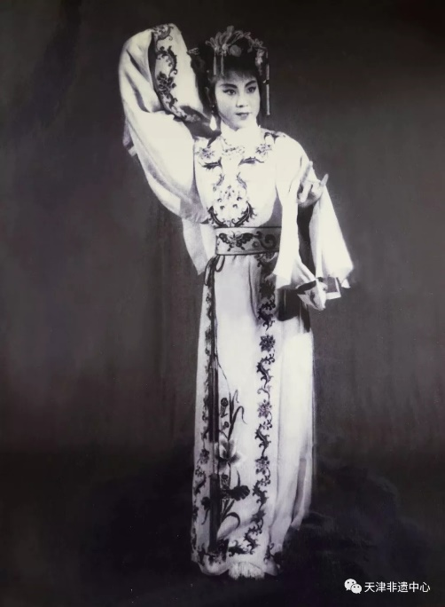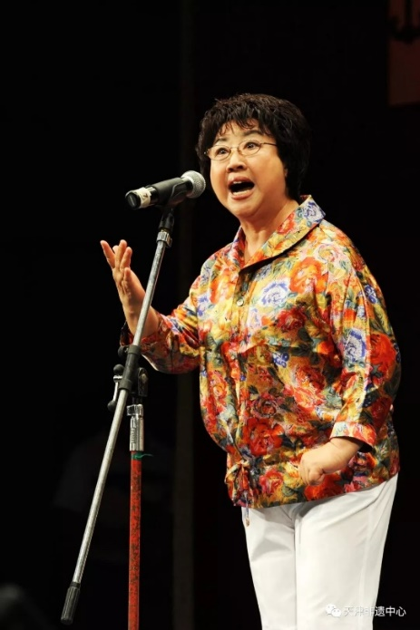

刘俊英